**НОД по основам ПДД в старшей группе**

**«Правила дорожного движения соблюдай всегда и везде»**

*Подготовила: воспитатель высшей квалификационной категории С.Н. Королёва*

Цель: Продолжать закреплять знания детей о правилах дорожного движения

Познавательное развитие:

- уточнить правила поведения пешеходов на улице;

- закрепить значение сигналов светофора;

- продолжать знакомить с дорожными знаками.

Речевое развитие:

— развитие связной речи,

Социально-коммуникативное развитие:

- учить внимательности, наблюдательности, осмотрительности;

- воспитывать ответственное отношение к своей жизни.

Художественно-эстетическое развитие:

- совершенствовать умение вырезать фигуры круглой формы;

- вызывать позитивные эмоции во время изобразительной деятельности.

Физическое развитие:

— формирование представлений о здоровом образе жизни.

Виды детской деятельности: игровая, коммуникативная, познавательно-исследовательская.

Оборудование: макет светофора, изображение улицы, дорожные знаки – «Светофор», «Пешеходный переход», «Движение пешеходов запрещено», «Осторожно, дети», «Осторожно.Дикие животные», «Движение запрещено», «Движение на велосипедах запрещено»; заготовки для аппликации – прямоугольники черного цвета, квадратики красного, желтого и зеленого цвета, ножницы, клей, клеенки, тряпочки.

Предварительная работа: наблюдение за дорожным движением, поведением пешеходов. Беседы о ПДД. Разучивание физминутки «Машины» и пальчиковой игры. Чтение стихотворения С. В. Михалкова «Дядя Степа» Продуктивная деятельность: конструирование на тему «Гаражный комплекс», изготовление макета дороги. На макете расположены различные здания города, проезжая часть, дорожные знаки, парковая зона, автомобильные средства, пешеходы, светофоры.

Используя в игре данное пособие, дети учатся правилам безопасного поведения на улице. Дети могут обыграть любую ситуацию, возникающую на улице города. Макет мобилен, с ним можно заниматься в любом уголке группы.

Интеграция образовательных областей: «Социально-коммуникативное развитие», «Физическое развитие», «Речевое развитие», «Познавательное развитие», «Художественно-эстетическое развитие».

Ход занятия:

Чтение стихотворения и его обсуждение.

Шагая осторожно.

Движеньем полон город:

Бегут машины в ряд,

Цветные светофоры

И день, и ночь горят.

Шагая осторожно,

За улицей следи

И только там, где можно,

Ее переходи!

И там, где днем трамваи

Спешат со всех сторон,

Нельзя ходить зевая!

Нельзя считать ворон!

Шагая осторожно,

За улицей следи

И только там, где можно,

Ее переходи!

Воспитатель: - Ребята, о чем это стихотворение?

- Правильно. Наше занятие будет о правилах дорожного движения.

- Все люди, как только они выходят из дома на улицу, сразу же становятся участниками дорожного движения. Как они называются? (Пешеходы).

- Как вы думаете, легко ли быть пешеходом?

- Почему?

- Правильно. Улица – это довольно опасное место. Настоящий пешеход - это тот, кто спокойно идет по шумной улице, не боится автомобилей, автобусов, мотоциклов. Ведет себя на улице уверенно, не мешает машинам и сам никогда под машину не попадет.

- Где должен ходить пешеход? Какой стороны тротуара он должен придерживаться? Почему? (Ответы). Правильно, пешеход должен передвигаться на улице по тротуару, придерживаясь правой стороны, чтобы не мешать другим пешеходам.

- Ребята, а чем отличаются друг от друга водитель, пассажир и пешеход? (Ответы). Правильно, Водитель – управляет транспортным средством, пассажир – тот, кто находится в транспортном средстве, а пешеход – тот, кто передвигается пешком по улице. И хоть они и разные, но для всех них существует единые правила дорожного движения, которые они должны знать и обязательно соблюдать.

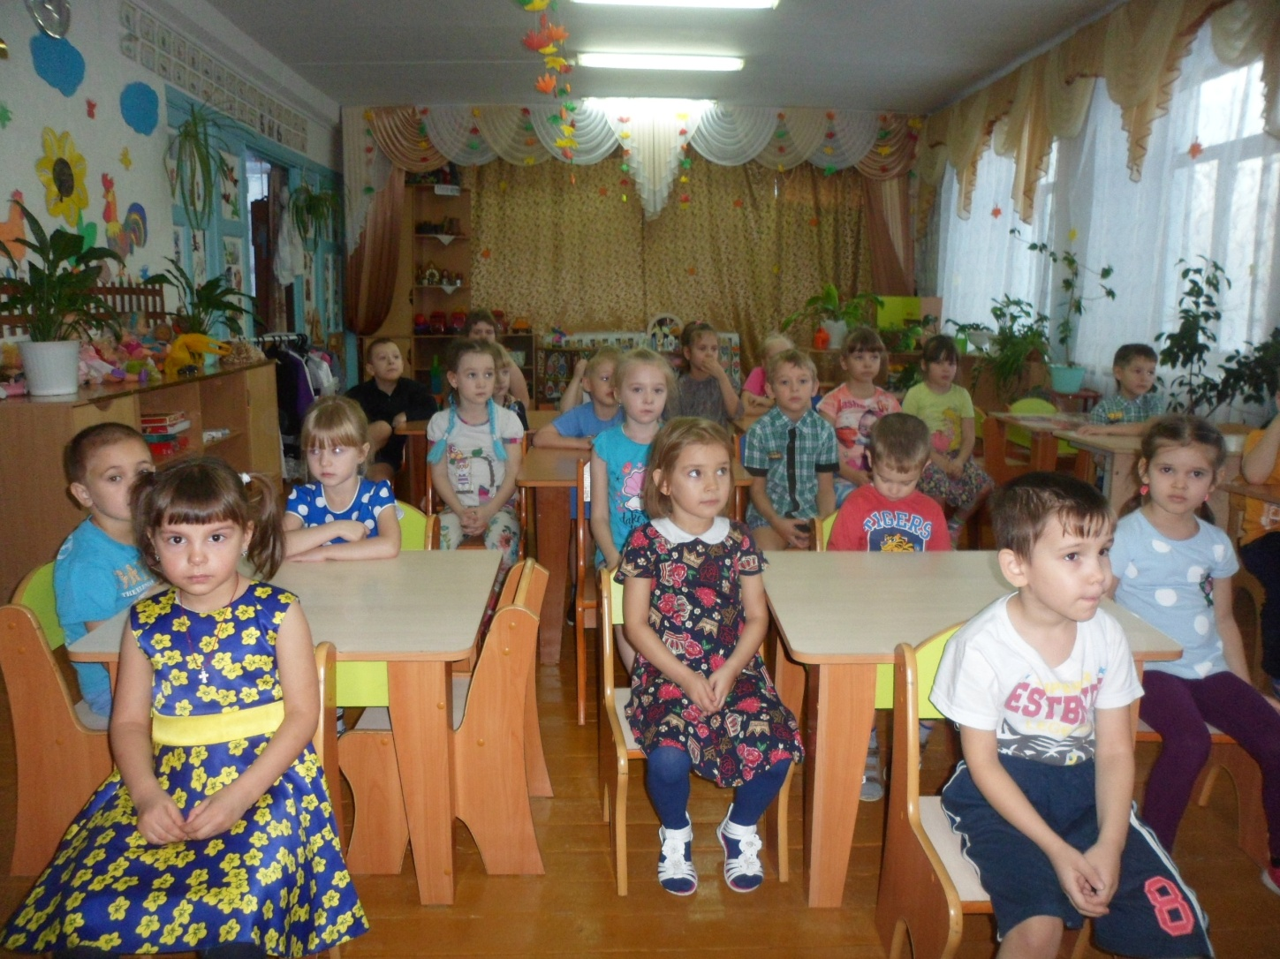

Игра «Это я, это я, это все мои друзья!»

- Ребята. Сейчас мы сыграем в игру. Я буду зачитывать вопросы и если вы согласны с утверждением, то все вместе произносите фразу: «Это я, это я, это все мои друзья!», если не согласны – молчите. А я вас проверю:

Кто из вас идет вперед только там, где пешеход?

Кто ватагою веселой каждый день шагает в садик?

Кто вперед всегда идет, широко разинув рот?

Кто машины пропускает, ПДД все соблюдает?

Кто шагает без разбора на сигналы светофора?

Кто всегда в трамвае тесном уступает старшим место?

Кто дорогу перейдет только там, где переход?

Кто пинает мяч веселый на дороге перед домом?

Чтоб проветриться в троллейбусе немножко,

Кто и голову, и туловище высунул в окошко?

Знает кто, что красный свет – это значит «хода нет»?

Кто бежит вперед так скоро, что не видит светофора?

Знает кто, что свет зеленый означает – путь открыт?

Кто вблизи проезжей части весело гоняет мячик?

Кто ГИБДД помогает, за порядком наблюдает?

- Молодцы, ребята, справились с игрой.

- Дети, у пешеходов есть помощники при переходе улицы. Кто это? (Ответы). Правильно, дорожные знаки.

- Посмотрите все внимательно на доску.

Это дорожные знаки,

Их нужно знать

И водителям и пешеходам,

Всем, кто ездит, и всем, кто ходит.

- Ребята, все вы, идя с родителями из дома в детский сад, в магазин, на прогулку встречаетесь с дорожными знаками. Сейчас мы с вами все их вспомним.

-У любого перекрестка

Нас встречает светофор.

И заводит очень просто

С пешеходом разговор:

Свет зеленый – проходи!

Желтый – лучше подожди!

Если свет зажегся красный –

Значит, двигаться опасно!

Стой!

Пускай пройдет машина.

Наберись терпения.

Изучай и уважай правила движения.

- Нашли этот знак на доске? Правильно. Светофор.

Надо знать цвета светофора. На какой цвет переходим дорогу, а на какой – стоим? (Ответы) Ребята, что нужно сделать, прежде чем перейти дорогу? (Ответы). Сначала надо посмотреть налево, потом направо, затем снова налево, если нет машин, то переходим до середины дороги и снова смотрим направо, и, если не появились машины, то завершаем переход. Ни в коем случае нельзя нарушать правила дорожного движения. Это опасно для жизни.

- Следующий знак.

Пешеходный переход.

Через дорогу нас ведет.

Ты, водитель, пропусти

Пешеходов на пути.

- Найдите на доске этот знак. Молодцы. Переходить дорогу можно только в специально отведенных для этого местах. Кроме светофора там должен стоять вот такой знак «Пешеходный переход». В более опасных местах еще и «зебра» - это белые полоски, нанесенные на асфальт. Там, где нет зебры и знака «Пешеходный переход», переходить улицу запрещено. Надо искать подходящее и безопасное место для перехода.

- Почему эти белые полоски называют зебра? (Ответы детей).

- Отгадаем следующий знак «Движение пешеходов запрещено».

Пешеходам путь закрыт.

Знак ходить здесь не велит.

«Здесь ходить запрещено»-

Говорит всем знак одно.

- Правильно, этот знак запрещает движение пешеходов. Если вы увидите такой знак, то это значит, что в этом месте улицы движение запрещено. Это опасно.

- Отгадайте следующий знак.

Ты, водитель, не спеши.

И скорей притормози.

Знак тебя предупреждает,

А вдруг дети здесь играют.

- Правильно, «Осторожно, дети». Данный знак означает, что рядом находятся места, которые посещают дети. Какие это места? (Детские сады, школы). Значит, водителям надо сбавить скорость и быть очень внимательным и осторожным.

- Вот еще один знак.

Знак тебя предупредил,

Чтоб ты, водитель, не спешил.

Звери ходят по дороге,

Чтобы ты их пропустил.

- Он называется «Осторожно. Дикие животные». Послушайте маленькую историю. «Машина едет по дороге. Справа и слева лес. Висит знак «Осторожно. Дикие животные». Выбегает маленький олененок. Он хочет перейти дорогу и как можно скорее попасть домой к маме. Водитель едет по дороге медленно, смотрит на знак и пропускает олененка. А если бы не было знака? (Ответы детей)

- Молодцы. И вот последний знак.

Красный круг, а в нем мой друг,

Быстрый друг - велосипед.

Знак гласит: здесь и вокруг

На велосипеде проезда нет.

- Какой это знак? Правильно, «Езда на велосипеде запрещена». Не везде можно ездить на велосипеде, и именно в таких местах, где это запрещено, стоит вот такой знак. Это значит, что в этом месте на велосипеде запрещено ездить. Но пройти это место, просто везя велосипед в руках разрешено.

- Вот мы и рассмотрели некоторые знаки, которых очень и очень много, и вы будете всегда их встречать на протяжении своей жизни.

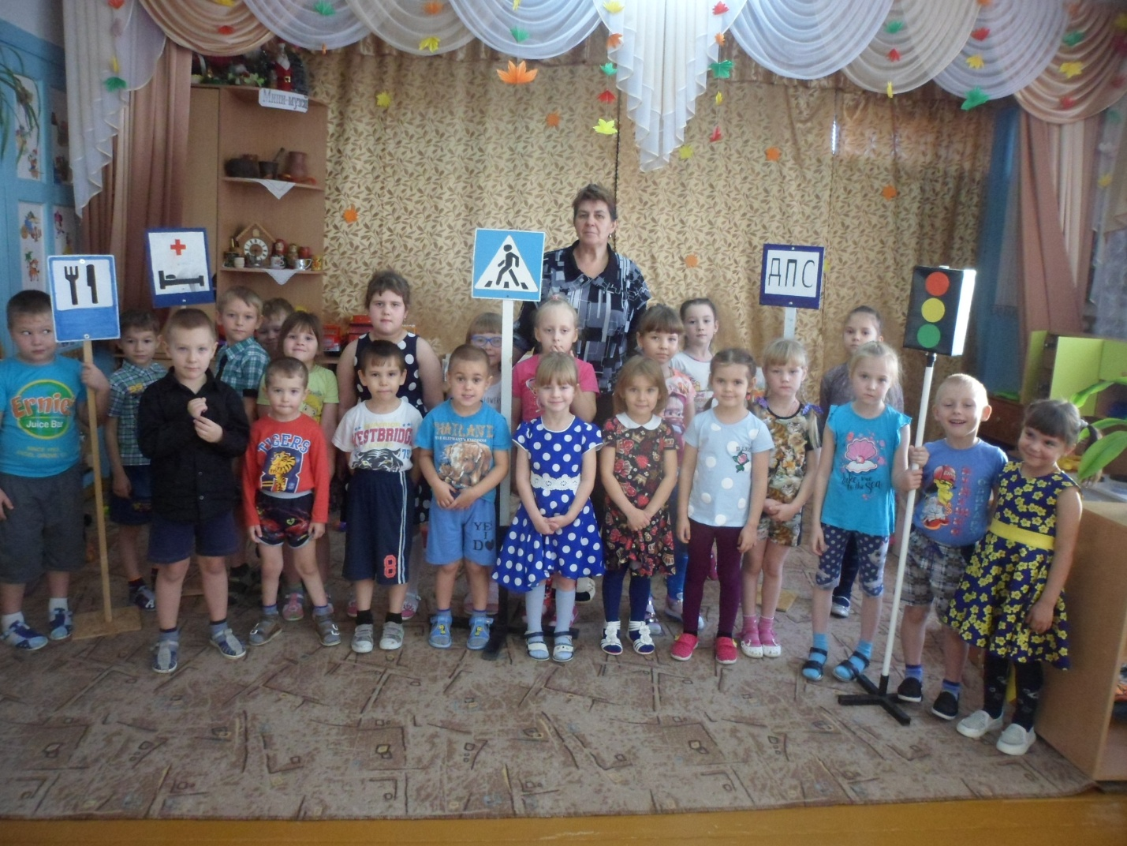

Физкультминутка «Автомобили».

Проснулись, потянулись.

Наклон головы вниз, руки за головой, локти вниз.

Руки вверх-в стороны, голову поднять – прогнуться – глубокий вдох.

Заводим мотор.

Ноги врозь, руки – в стороны. Поворот туловища влево-вправо с вращательными движениями кистей рук перед грудью.

Проверяем ремни безопасности.

Ноги врозь, руки вдоль туловища. Наклоны влево-вправо, руки скользят вдоль туловища.

Проверяем тормоза.

Руки за спиной, вращательные движения стопой левой- правой ноги поочередно.

Поехали.

Ходьба на месте, переходящая в бег.

- Ребята, у вас на столах лежат бумажные светофоры, но в них не хватает цветов - сигналов. Давайте мы вырежем круги нужного цвета и приклеим их к светофору. Каким образом мы можем получить круг из квадрата? (Ответы).

- Молодцы.

- Ну а теперь вы делайте светофоры. Какие цвета необходимо использовать? 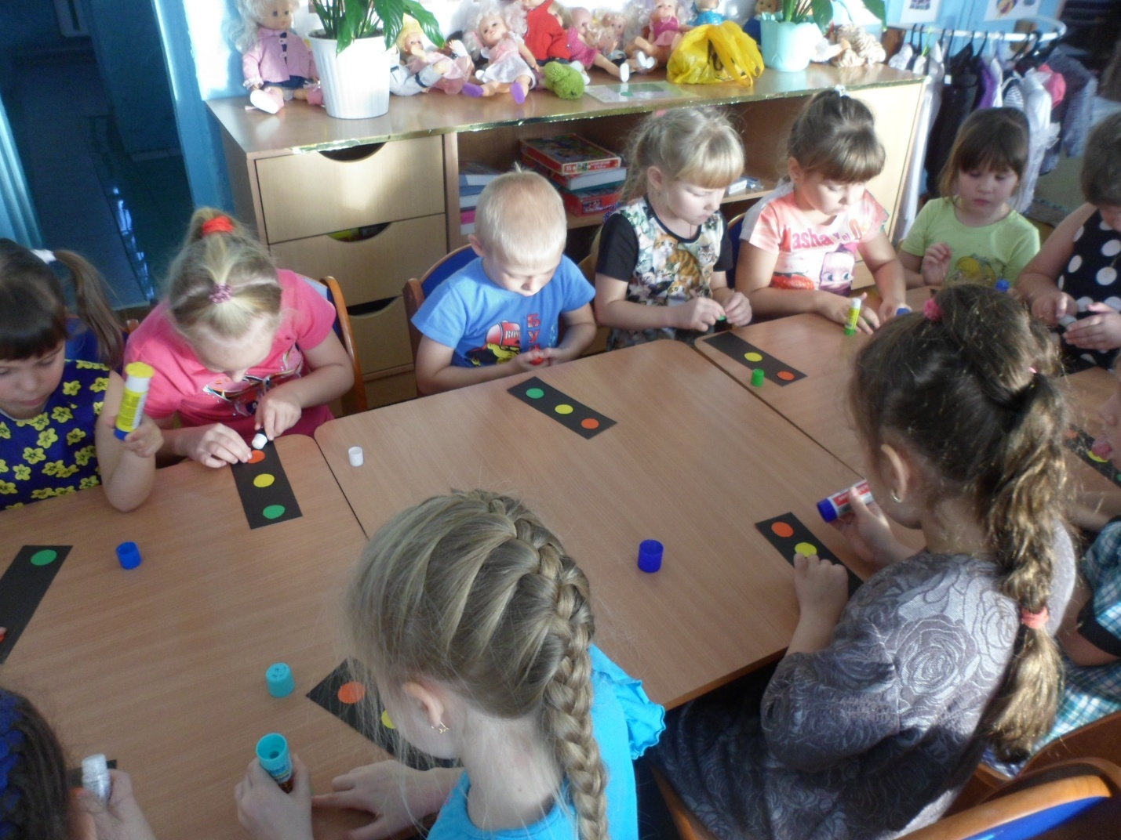

- В каком порядке эти цвета должны стоять?

- Молодцы, ребята. Вы очень хорошо поработали. А наши светофоры мы отправим детям младшей группы, чтобы помочь им в изучении его сигналов.

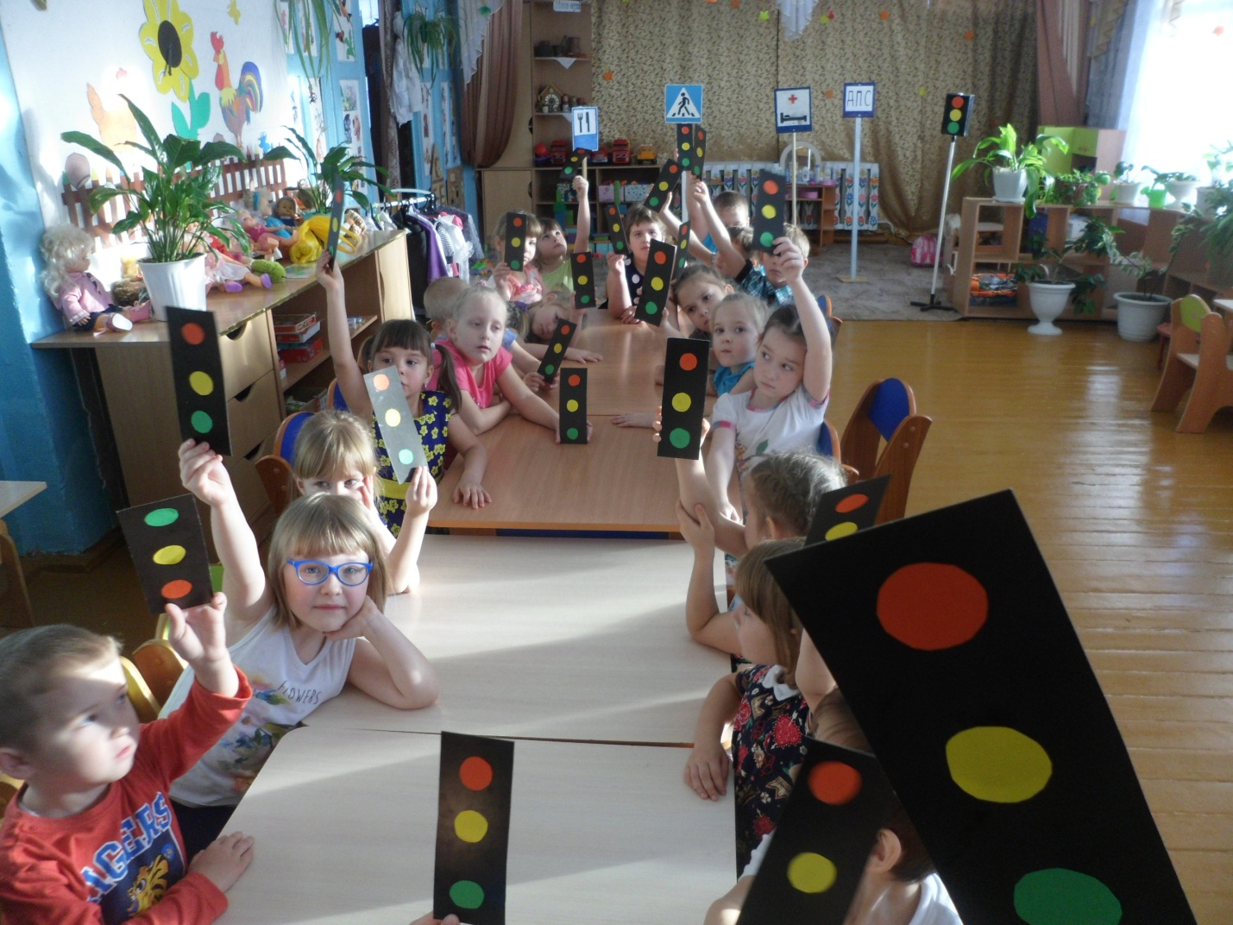

- А сейчас послушайте одно стихотворение.

Чтобы не опоздать, вы не спешите,

Раньше выйдите, и спокойно идите.

А на дороге рот не раскрывайте,

Свою жизнь и здоровье оберегайте.

Делаем ребятам

Предостережение:

Выучите срочно

ПРАВИЛА ДВИЖЕНИЯ,

Чтоб не волновались

Каждый день родители,

Чтоб спокойно мчались

Улицей водители!

Рефлексия:

- Чему учит нас это стихотворение? (Ответы).

- Помните, что наша жизнь и здоровье - это самое главное!

Будьте всегда осторожными и берегите свою жизнь!

